Universidad San Carlos de Guatemala
Facultad de Ingeniería
Escuela de Ciencias y Sistemas
1er Semestre del 2026

TAREA NO. 4

Nombre | Anderson Daniel Durán Herrera
Carné | 202200257
Curso | Laboratorio Introducción a la Programación y Computación 1
Auxiliar | José Leonel López Ajvix
Fecha | 22/Febrero/2026

Contenido
Código 3
Ejecución 5
Suma 5
Resta 5
Multiplicación 6
División 6
Potencia 6
Raiz 7
Salir 7

Código
Clase Calculadora y variable estática para el scanner
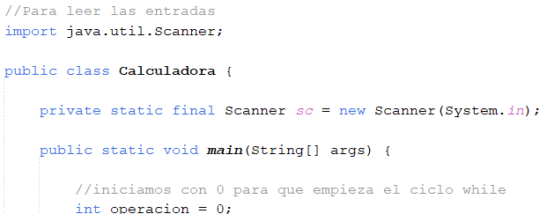
Iniciamos la calculadora
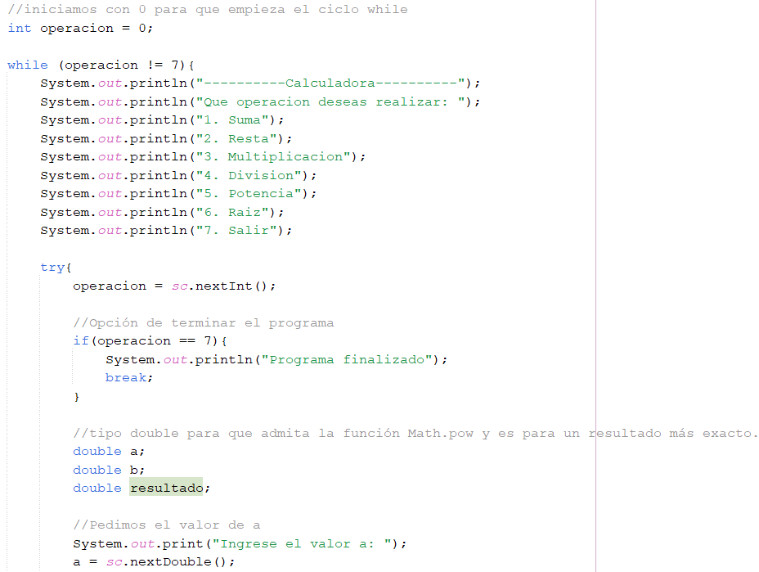
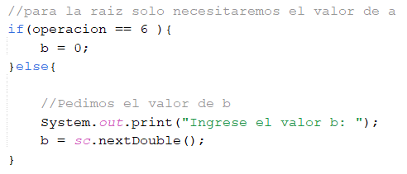
Comenzamos con los cálculos respectivamente seleccionados
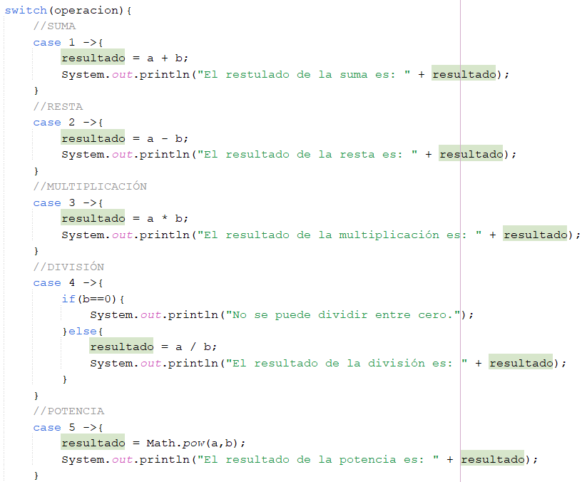
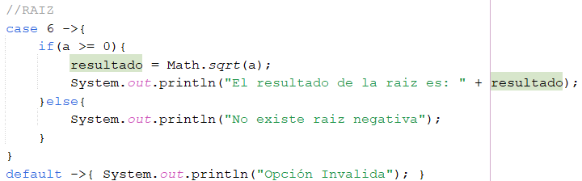

Finalizamos con el catch
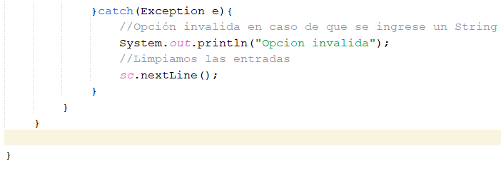

Ejecución

Suma
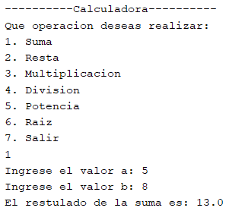

Resta
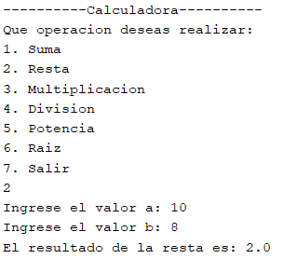

Multiplicación
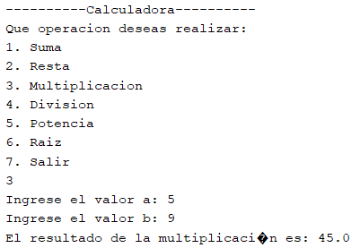

División
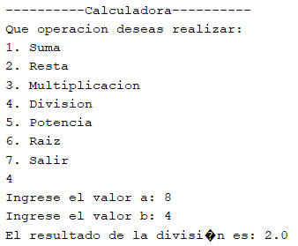

Potencia
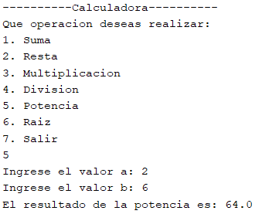

Raiz
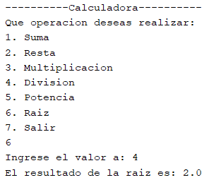

Salir
